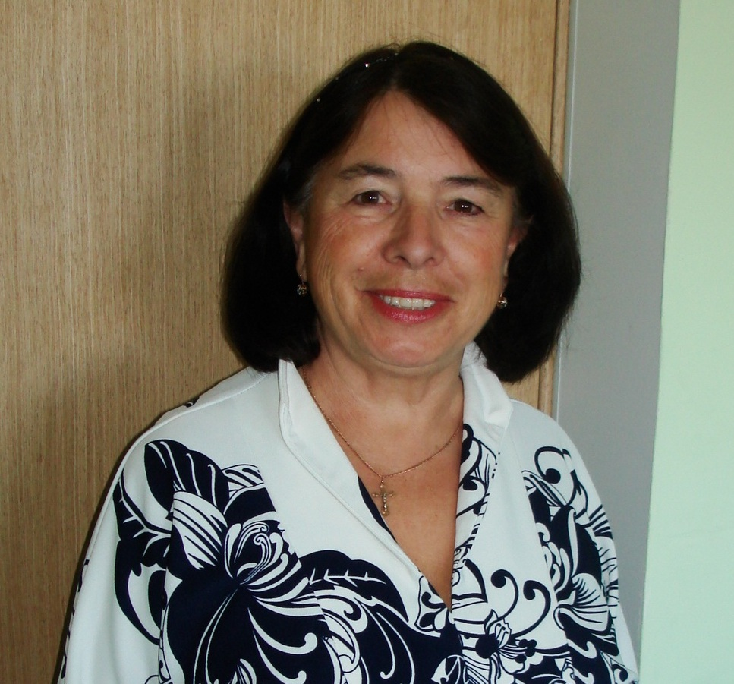

Бурзайкина Любовь Николаевна,
Отличник народного просвещения
Почетный работник образования Магаданской области
Учитель начальных классов

